Про затвердження Положення про відомчі заохочувальні відзнаки Міністерства освіти і науки України
МОН України; Наказ, Положення, Опис [...] від 30.07.2013 № 1047
- Картка
- Файли
- Історія
- Зв'язки
- Публікації
- Текст для друку
Повідомлення: Поновлено базу даних [Законодавство України]
Документ z1427-13, не набрав чинності, поточна редакція — Прийняття від 30.07.2013
МІНІСТЕРСТВО ОСВІТИ І НАУКИ УКРАЇНИ
НАКАЗ
30.07.2013 № 1047

Зареєстровано в Міністерстві
юстиції України
19 серпня 2013 р.
за № 1427/23959
Про затвердження Положення про відомчі заохочувальні відзнаки Міністерства освіти і науки України
Відповідно до Указу Президента України від 30 травня 2012 року № 365 "Про відомчі заохочувальні відзнаки" та з метою вдосконалення порядку встановлення і використання відомчих заохочувальних відзнак Міністерства освіти і науки України, визначення їх обґрунтованої кількості НАКАЗУЮ:
1. Затвердити Положення про відомчі заохочувальні відзнаки Міністерства освіти і науки України, що додається.
2. Департаменту роботи з персоналом та керівними кадрами (Некрасса І.А.) забезпечити державну реєстрацію цього наказу в Міністерстві юстиції України.
3. Визнати такими, що втратили чинність:
1) наказ Міністерства освіти і науки України від 13 липня 2007 року № 605 "Про затвердження Положення про відомчі заохочувальні відзнаки Міністерства освіти і науки України", зареєстрований у Міністерстві юстиції України 06 серпня 2007 року за № 899/14166.
2) наказ Міністерства освіти і науки України від 02 серпня 2010 року № 782 "Про затвердження Положення про нагородження нагрудним знаком "Гордість і надія України" Міністерства освіти і науки України", зареєстрований у Міністерстві юстиції України 18 серпня 2010 року за № 700/17995.
4. Цей наказ набирає чинності з дня його офіційного опублікування.
5. Контроль за виконанням цього наказу залишаю за собою.
Міністр | Д.В. Табачник

ЗАТВЕРДЖЕНО
Наказ Міністерства
освіти і науки України
30.07.2013 № 1047
Зареєстровано в Міністерстві
юстиції України
19 серпня 2013 р.
за № 1427/23959
ПОЛОЖЕННЯ
про відомчі заохочувальні відзнаки Міністерства освіти і науки України
І. Загальні положення
1. Це Положення визначає перелік установлених Міністерством освіти і науки України (далі - МОН України) відомчих заохочувальних відзнак (далі - відомчі відзнаки), якими нагороджуються працівники апарату міністерства, підприємств, установ, організацій, що належать до сфери його управління, інші працівники сфери освіти, а також вищезазначені особи після виходу на пенсію.
2. У МОН України встановлені такі відомчі відзнаки:
1) Подяка МОН України (додатки 1, 2);
2) Грамота МОН України (додатки 3, 4);
3) Почесна грамота МОН України (додатки 5, 6);
4) нагрудний знак МОН України "Відмінник освіти" (додатки 7, 8);
5) нагрудний знак МОН України "Василь Сухомлинський" (додатки 9, 10);
6) нагрудний знак МОН України "За наукові та освітні досягнення" (додатки 11, 12).
3. До нагрудного знака МОН України "Відмінник освіти" (далі - нагрудний знак "Відмінник освіти") нагородженому видається посвідчення до нагрудного знака "Відмінник освіти" (додатки 13, 14).
4. До нагрудного знака МОН України "Василь Сухомлинський" (далі - нагрудний знак "Василь Сухомлинський") нагородженому видається посвідчення до нагрудного знака "Василь Сухомлинський" (додатки 15, 16).
5. До нагрудного знака МОН України "За наукові та освітні досягнення" (далі - нагрудний знак "За наукові та освітні досягнення") нагородженому видається посвідчення до нагрудного знака "За наукові та освітні досягнення" (додатки 17,18).
6. Нагородження відомчими відзнаками проводиться:
за особисті трудові досягнення у професійній, службовій діяльності, бездоганну працю та особисті заслуги під час виконання службових обов’язків, пов’язаних з формуванням та забезпеченням реалізації державної політики у сфері освіти і науки, вагомий особистий внесок у розвиток освітньої галузі за підсумками навчального року та високі результати атестації педагогічних, наукових та науково-педагогічних працівників;
з нагоди професійних свят;
з нагоди ювілеїв підприємств, установ, організацій.
7. Наступне нагородження відомчими відзнаками осіб, які були відзначені державною нагородою, відзнаками Верховної Ради України, Кабінету Міністрів України, Прем’єр-міністра України, Міністерства освіти і науки України та місцевих органів виконавчої влади, можливе не раніше ніж через три роки після останнього нагородження, за винятком працівників, які досягли граничного віку перебування на державній службі і виходять на пенсію або результати роботи яких мають важливе міжнародне та загальнодержавне значення.
8. Особи, зазначені у пункті 1 цього розділу, не можуть бути повторно нагороджені одним і тим самим нагрудним знаком МОН України.
9. Гранична кількість відомчих відзнак, якими можуть бути нагороджені особи, зазначені в пункті 1 цього розділу, протягом календарного року не може перевищувати:
Подяк - 17 282 одиниць;
Грамот - 14 335 одиниць;
Почесних грамот -14 235 одиниць;
нагрудного знака "Відмінник освіти" -7693 одиниць;
нагрудного знака "Василь Сухомлинський" -2747 одиниць;
нагрудного знака "За наукові та освітні досягнення" - 1000 одиниць.
10. Подяка МОН України є відомчою відзнакою, яка запроваджується для відзначення педагогічних, наукових та науково-педагогічних працівників, державних службовців, працівників підприємств, установ, організацій, що належать до сфери управління МОН України, інших працівників сфери освіти, які зробили вагомий внесок у розвиток сфери освіти і науки, мають стаж роботи у зазначеній сфері не менше одного року та раніше були відзначені місцевими органами виконавчої влади, керівниками вищих навчальних закладів, за ініціативу та наполегливість, сумлінне виконання службових обов'язків та професійні досягнення, пов'язані з реалізацією державної політики у сфері освіти і науки.
11. Грамота МОН України є відомчою відзнакою, яка запроваджується для відзначення педагогічних, наукових та науково-педагогічних працівників, державних службовців, працівників підприємств, установ, організацій, що належать до сфери управління МОН України, інших працівників сфери освіти, які зробили вагомий внесок у розвиток сфери освіти і науки, мають стаж роботи у сфері не менше двох років та раніше заохочувались Подякою МОН України, за високі виробничі та наукові досягнення, плідну наукову, науково-педагогічну та педагогічну діяльність, досягнуті успіхи у справі навчання та виховання підростаючого покоління.
12. Почесною грамотою МОН України відзначаються педагогічні, наукові та науково-педагогічні працівники, державні службовці, працівники підприємств, установ, організацій, що належать до сфери управління МОН України, які зробили вагомий внесок у розвиток сфери освіти і науки, мають стаж роботи у зазначеній сфері не менше трьох років та раніше заохочувались Грамотою МОН України, за зразкове виконання службових обов’язків, високий професіоналізм, ефективне сприяння формуванню та забезпеченню реалізації державної політики у сфері освіти і науки, успішну координацію діяльністю підприємств, установ і організацій, що належать до сфери управління МОН України.
13. Нагрудним знаком "Відмінник освіти" відзначаються педагогічні, наукові та науково-педагогічні працівники, державні службовці, інші працівники сфери освіти, які зробили вагомий внесок у розвиток сфери освіти і науки, мають стаж роботи у зазначеній сфері освіти не менше п’яти років та вже нагороджені Почесною грамотою МОН України, за значний особистий внесок у розвиток освіти і науки, плідну педагогічну, науково-педагогічну та наукову діяльність, професійну та наукову підготовку учнівської та студентської молоді, організацію навчальної, виховної, науково-методичної та науково-дослідної роботи, координацію діяльності педагогічних, виробничих колективів, ефективне керівництво закладами та установами освіти, організацію наукового і методичного забезпечення навчальних закладів та установ освіти, впровадження управлінських новацій, підготовку, перепідготовку та підвищення кваліфікації педагогічних, науково-педагогічних та наукових кадрів, спеціалістів галузей економіки України.
14. Нагрудним знаком "Василь Сухомлинський" відзначаються педагогічні та науково-педагогічні працівники, державні службовці, інші працівники сфери освіти, які зробили вагомий внесок у розвиток сфери освіти і науки, мають стаж роботи у зазначеній сфері освіти не менше десяти років та вже нагороджені нагрудним знаком "Відмінник освіти", досягли визначних успіхів у виховній, навчальній, навчально-виховній, навчально-виробничій роботі, навчально-методичному забезпеченні загальної середньої та професійно-технічної освіти, розробці програм розвитку загальної середньої та професійно-технічної освіти, організації навчально-методичної та науково-методичної роботи, підготовці, перепідготовці та підвищенні кваліфікації педагогічних кадрів, розвитку педагогічної освіти, створенні високоякісних підручників і навчальних посібників, впровадженні сучасних методів теорії і практики навчання і виховання, визначенні перспектив та напрямів розвитку загальної середньої та професійно-технічної освіти.
15. Нагрудним знаком "За освітні та наукові досягнення" відзначаються наукові, науково-педагогічні працівники, державні службовці, інші працівники сфери освіти, які зробили вагомий внесок у розвиток зазначеної сфери освіти і науки, мають стаж роботи у сфері освіти не менше десяти років та вже нагороджені нагрудним знаком "Відмінник освіти", за бездоганну працю та особисті заслуги під час виконання службових обов’язків, пов’язаних з формуванням та забезпеченням реалізації державної політики у сфері освіти і науки, досягли визначних успіхів у науковій та науково-педагогічній діяльності, науково-методичному забезпеченні вищої освіти, здійсненні аналітично-прогностичної діяльності, визначенні перспектив та напрямів розвитку вищої освіти, розробці програм розвитку вищої освіти, проведенні моніторингу якості освіти, підготовці кадрів вищої кваліфікації; організації та координації наукової, науково-методичної та науково-дослідної роботи, підготовці, перепідготовці та підвищенні кваліфікації наукових та науково-педагогічних кадрів.
ІІ. Порядок представлення до нагородження
1. Висунення кандидатур, які представляються до заохочення відомчими відзнаками, здійснюється відкрито за основним місцем роботи і оформляється поданням про нагородження, що має містити інформацію про підстави для порушення клопотання про нагородження (далі - подання).
2. Подання вносяться на ім’я Міністра освіти і науки України заступниками Міністра освіти і науки України, Міністром освіти і науки, молоді та спорту Автономної Республіки Крим, керівниками структурних підрозділів апарату МОН України, навчальних закладів, підприємств, установ, організацій, що належать до сфери його управління, структурних підрозділів з питань освіти і науки обласних, Київської і Севастопольської міських державних адміністрацій за основним місцем роботи.
3. Висунення кандидатур Міністра освіти і науки, молоді та спорту Автономної Республіки Крим, керівників структурних підрозділів обласних, Київської та Севастопольської міських державних адміністрацій з питань освіти і науки, які представляються до заохочення відомчими відзнаками, здійснюється відповідно за ініціативи Голови Ради міністрів Автономної Республіки Крим, голів обласних, Київської та Севастопольської міських державних адміністрацій або Колегії Міністерства освіти і науки України.
4. Подання подаються до МОН України не пізніше ніж за два місяці до запланованої дати нагородження.
5. До подання додаються:
нагородний лист для представлення на відзначення відомчими відзнаками (додаток 19), у якому визначаються конкретні заслуги особи, що стали підставою для порушення клопотання, із зазначенням назв нагород та відзнак, якими було відзначено претендента на відомчу відзнаку, дати й номера документа, що підтверджує нагородження. Нагородний лист на кожну особу готується за основним місцем роботи в одному примірнику, оформлюється друкованим текстом на аркушах формату А4 і підписується керівником підприємства, установи, організації та головою ради (зборів) трудового колективу (у разі їх наявності). Підписи затверджуються печаткою підприємства, установи, організації. Усі графи є обов'язковими для заповнення. Нагородні листи складаються в алфавітному порядку згідно з поданням;
копії документів, що засвідчують нагородження відомчими та іншими відзнаками;
копія першої сторінки паспорта, завірена керівником кадрової служби;
копії відповідних сторінок трудової книжки, де внесено дані про заохочення;
довідка про економічну ефективність та результативність показників фінансово-господарської діяльності підприємства, установи та організації, що належать до сфери управління МОН України, якщо до нагородження представляється його керівник;
згода осіб, які представляються до заохочення відомчими відзнаками, на обробку їх персональних даних.
Усі документи подаються в одному примірнику, а подання та нагородний лист також додаються і на електронних носіях.
6. Нагородні листи та інші документи щодо нагородження, подані з порушенням вимог цього Положення, розгляду не підлягають.
7. За достовірність відомостей, зазначених у поданні та нагородному листі, дотримання порядку щодо форми та строків подання всіх документів відповідає керівник, який вносить пропозицію щодо заохочення відомчими відзнаками та підписує нагородний лист.
8. Рішення про відзначення приймає Міністр освіти і науки України, а у разі його відсутності - особа, що виконує його обов’язки.
9. Відзначення відомчою відзнакою проводиться наказом МОН України.
10. Проект наказу МОН України готується департаментом роботи з персоналом та керівними кадрами МОН України.
ІІІ. Порядок вручення відомчих відзнак
1. Відомчі відзнаки вручаються в урочистій обстановці Міністром освіти і науки України або за його дорученням заступниками Міністра освіти і науки України, Міністром освіти і науки, молоді та спорту Автономної Республіки Крим, керівниками структурних підрозділів з питань освіти і науки обласних, Київської і Севастопольської міських державних адміністрацій та керівниками підприємств, установ, організацій, що належать до сфери управління МОН України.
2. У трудовій книжці та особовій справі нагородженого робиться запис згідно з чинним законодавством.
3. Особам, нагородженим нагрудним знаком, вручається посвідчення.
4. Якщо нагородження проводиться не Міністром освіти і науки України, то під час нагородження складається протокол вручення відомчих заохочувальних відзнак Міністерства освіти і науки України (додаток 20), який після нагородження протягом семи календарних днів надсилається до Міністерства освіти і науки України.
5. У разі втрати відомчої заохочувальної відзнаки її дублікат не видається.
ІV. Порядок носіння нагрудних знаків
Відомчі відзнаки у вигляді нагрудних знаків носяться з правого боку грудей і розміщуються нижче знаків державних нагород України, іноземних державних нагород. За наявності в особи декількох нагрудних знаків носиться не більше трьох таких знаків.
Директор департаменту  роботи з персоналом  та керівними кадрами | І.А. Некрасса

Додаток 1
до Положення про відомчі
заохочувальні відзнаки
Міністерства освіти і науки України
(підпункт 1 пункту 2 розділу І)
ЕСКІЗ
відомчої заохочувальної відзнаки Міністерства освіти і науки України - Подяки
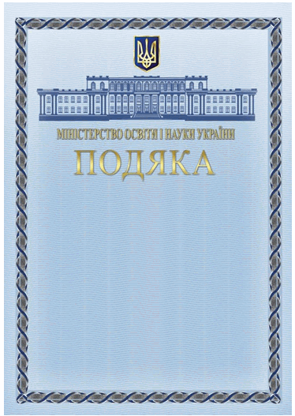

Додаток 2
до Положення про відомчі
заохочувальні відзнаки
Міністерства освіти і науки України
(підпункт 1 пункту 2 розділу І)
ОПИС
відомчої заохочувальної відзнаки Міністерства освіти і науки України - Подяки
Подяка Міністерства освіти і науки України (далі - Подяка) має вигляд бланка розміром 210х290 мм. На світло-блакитному фоні Подяки розташована рамка світло-сірого кольору, яка обгорнута темно-синьої стрічкою. У верхній частині Подяки розміщується малий Державний Герб України. Під малим Державним Гербом України розміщено схематичне зображення будівлі Міністерства освіти і науки України. Під зображенням будівлі розміщено текст жовтими літерами - "МІНІСТЕРСТВО ОСВІТИ І НАУКИ УКРАЇНИ", під текстом великими жовтими літерами - "ПОДЯКА". В нижньому лівому кутку бланка передбачено місце для внесення відомостей про дату та номер наказу про нагородження.

Додаток 3
до Положення про відомчі
заохочувальні відзнаки
Міністерства освіти і науки України
(підпункт 1 пункту 2 розділу І)
ЕСКІЗ
відомчої заохочувальної відзнаки Міністерства освіти і науки України - Грамоти
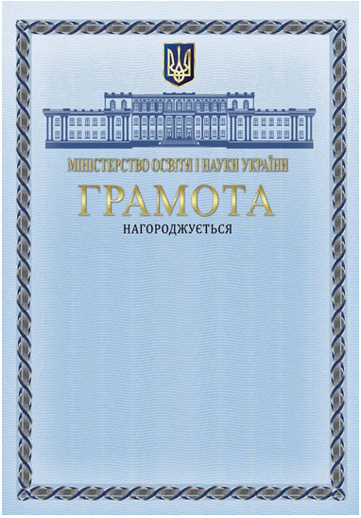

Додаток 4
до Положення про відомчі
заохочувальні відзнаки
Міністерства освіти і науки України
(підпункт 2 пункту 2 розділу І)
ОПИС
відомчої заохочувальної відзнаки Міністерства освіти і науки України - Грамоти
Грамота Міністерства освіти і науки України (далі - Грамота) має вигляд бланка розміром 210х290 мм. На світло-блакитному фоні Грамоти розташована рамка світло-сірого кольору, яка обгорнута темно-синьою стрічкою. У верхній частині Грамоти розміщується малий Державний Герб України. Під малим Державним Гербом України розміщено схематичне зображення будівлі Міністерства освіти і науки України. Під зображенням будівлі розміщено текст жовтими літерами - "МІНІСТЕРСТВО ОСВІТИ І НАУКИ УКРАЇНИ", під текстом великими жовтими літерами - "ГРАМОТА", нижче чорними літерами - слово "НАГОРОДЖУЄТЬСЯ". У нижньому лівому кутку бланка передбачено місце для внесення відомостей про дату та номер наказу про нагородження.

Додаток 5
до Положення про відомчі
заохочувальні відзнаки
Міністерства освіти і науки України
(підпункт 3 пункту 2 розділу І)
ЕСКІЗ
відомчої заохочувальної відзнаки Міністерства освіти і науки України - Почесної грамоти
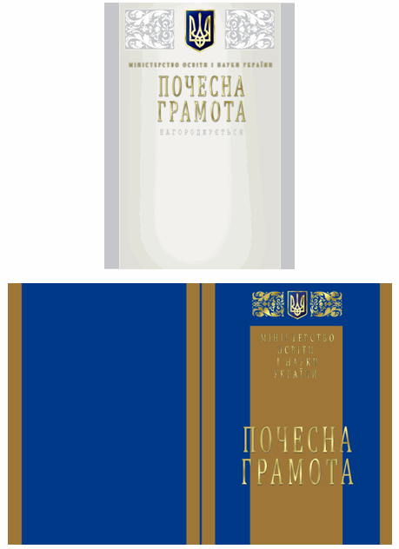

Додаток 6
до Положення про відомчі
заохочувальні відзнаки
Міністерства освіти і науки України
(підпункт 3 пункту 2 розділу І)
ОПИС
відомчої заохочувальної відзнаки Міністерства освіти і науки України - Почесної грамоти
Почесна грамота Міністерства освіти і науки України має вигляд бланка розміром 200х280 мм. На світло-сірому фоні Почесної грамоти у верхній частині розміщується малий Державний Герб України, з обох боків малого Державного Герба України - стилізоване зображення рослинного візерунка у світло-сірих тонах. Під малим Державним Гербом України розміщено текст жовтими літерами - "МІНІСТЕРСТВО ОСВІТИ І НАУКИ УКРАЇНИ", під текстом жовтими великими літерами - "ПОЧЕСНА ГРАМОТА", нижче сірими літерами - слово "НАГОРОДЖУЄТЬСЯ". У нижньому лівому кутку бланка передбачено місце для внесення відомостей про дату та номер наказу про нагородження. З лівої та правої сторін бланка зображено по одній вертикальній стрічці сірого кольору.
Папка до Почесної грамоти Міністерства освіти і науки України (далі - Папка) має вигляд бланка розміром 420х300 мм у розгорнутому вигляді. На лицьовій стороні Папки на темно-синьому фоні - зображення малого Державного Герба України із стилізованим візерунком з обох боків та написом "МІНІСТЕРСТВО ОСВІТИ І НАУКИ УКРАЇНИ", яке вміщується на прямокутнику бронзового кольору. Під текстом напис великими літерами - "ПОЧЕСНА ГРАМОТА". Усі написи та візерунки - золотистого кольору. У розгорнутому вигляді на Папці зображено чотири вертикальні стрічки бронзового кольору, дві по центру і по одній по боках. З внутрішнього боку Папка має білий колір. Папка у складеному вигляді має розмір 210х300 мм.

Додаток 7
до Положення про відомчі
заохочувальні відзнаки
Міністерства освіти і науки України
(підпункт 4 пункту 2 розділу І)
ЕСКІЗ
відомчої заохочувальної відзнаки Міністерства освіти і науки України - нагрудного знака "Відмінник освіти"
Масштаб 1:1

Додаток 8
до Положення про відомчі
заохочувальні відзнаки
Міністерства освіти і науки України
(підпункт 4 пункту 2 розділу І)
ОПИС
відомчої заохочувальної відзнаки Міністерства освіти і науки України - нагрудного знака "Відмінник освіти"
Відомча заохочувальна відзнака - нагрудний знак "ВІДМІННИК ОСВІТИ" (далі - відзнака) має вигляд ромба, у центрі якого на темно-бордовому фоні розміщується напис у два рядки - "ВІДМІННИК ОСВІТИ". У верхній частині ромба - малий Державний Герб України, у нижній - рельєфне зображення розгорнутої книжки. З усіх боків ромб обрамляють біла та жовта смужки.
На зворотному боці відзнаки - кріплення до одягу.
Усі зображення відзнаки - рельєфні.
Розмір відзнаки - 45х30 мм.

Додаток 9
до Положення про відомчі
заохочувальні відзнаки
Міністерства освіти і науки України
(підпункт 5 пункту 2 розділу І)
ЕСКІЗ
відомчої заохочувальної відзнаки Міністерства освіти і науки України - нагрудного знака "Василь Сухомлинський"
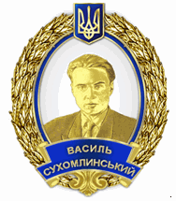
Масштаб 1:1

Додаток 10
до Положення про відомчі
заохочувальні відзнаки
Міністерства освіти і науки України
(підпункт 5 пункту 2 розділу І)
ОПИС
відомчої заохочувальної відзнаки Міністерства освіти і науки України - нагрудного знака "Василь Сухомлинський"
Відомча заохочувальна відзнака - нагрудний знак "ВАСИЛЬ СУХОМЛИНСЬКИЙ" (далі - відзнака) має вигляд овального медальйона, у центрі якого на білому фоні вміщено рельєфне зображення барельєфа Василя Сухомлинського.
З обох боків медальйон обгортає лавровий вінок. У верхній частині вінка розташований малий Державний Герб України. У нижній частині під зображенням барельєфа - синя стрічка з написом жовтими літерами - "ВАСИЛЬ СУХОМЛИНСЬКИЙ".
На зворотному боці відзнаки - кріплення до одягу.
Усі зображення відзнаки рельєфні.
Розмір відзнаки - 45х37 мм.

Додаток 11
до Положення про відомчі
заохочувальні відзнаки
Міністерства освіти і науки України
(підпункт 6 пункту 2 розділу І)
ЕСКІЗ
відомчої заохочувальної відзнаки Міністерства освіти і науки України - нагрудного знака "За наукові та освітні досягнення"
Масштаб 1:1

Додаток 12
до Положення про відомчі
заохочувальні відзнаки
Міністерства освіти і науки України
(підпункт 6 пункту 2 розділу І)
ОПИС
відомчої заохочувальної відзнаки Міністерства освіти і науки України - нагрудного знака "За наукові та освітні досягнення"
Відомча заохочувальна відзнака - нагрудний знак "ЗА НАУКОВІ ТА ОСВІТНІ ДОСЯГНЕННЯ" (далі - відзнака) має вигляд восьмипроменевої зірки жовтого кольору. Між жовтими променями зіркі розміщуються стилізовані промені сірого кольору. У центрі зірки розташований медальйон, по колу якого розміщено напис жовтими літерами на синьому фоні - "ЗА НАУКОВІ ТА ОСВІТНІ ДОСЯГНЕННЯ". Між написами "За наукові та освітні" та "досягнення" по колу розміщуються колоски жовтого кольору.
У медальйоні на білому фоні розміщено схематичне зображення мікроскопа, атома, пергаменту, пера та літери "альфа" як символів науки та освіти. У центрі медальйона розміщено малий Державний Герб України.
На зворотному боці відзнаки - кріплення до одягу.
Усі зображення відзнаки рельєфні.
Розмір відзнаки - 45х45 мм.

Додаток 13
до Положення про відомчі
заохочувальні відзнаки
Міністерства освіти і науки України
(пункт 3 розділу І)
ЕСКІЗ
посвідчення до відомчої заохочувальної відзнаки Міністерства освіти і науки України - нагрудного знака "Відмінник освіти"
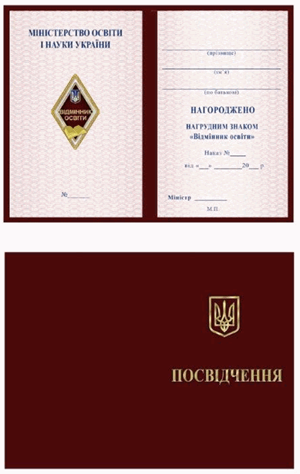

Додаток 14
до Положення про відомчі
заохочувальні відзнаки
Міністерства освіти і науки України
(пункт 3 розділу І)
ОПИС
посвідчення до відомчої заохочувальної відзнаки Міністерства освіти і науки України - нагрудного знака "Відмінник освіти"
Посвідчення являє собою прямокутник розміром 75х110 мм, виготовлений із твердого картону в обкладинці темно-бордового кольору, складеного на згин у вигляді книжки.
На обкладинці посвідчення розташовується зображення малого Державного Герба України, під яким зроблено напис великими друкованими літерами жовтого кольору - "ПОСВІДЧЕННЯ". Зображення малого Державного Герба України та напис - золотистого кольору.
У лівій верхній частині внутрішньої площини посвідчення посередині розміщується напис синього кольору у два рядки великими друкованими літерами "Міністерство освіти і науки України".
У центрі лівої частини внутрішньої площини посвідчення розміщено зображення відомчої заохочувальної відзнаки Міністерства освіти і науки України - нагрудного знака "Відмінник освіти".
Нижче під цим зображенням, посередині лівої частини внутрішньої площини посвідчення, в один рядок розміщується напис синього кольору "№ _____".
У правій частині внутрішньої площини посвідчення вгорі вносяться відомості щодо прізвища, ім’я, по батькові нагородженого.
Під цим написом посередині літерами синього кольору в одному рядку виконується напис "НАГОРОДЖЕНО", у другому - "НАГРУДНИМ ЗНАКОМ", у третьому - "Відмінник освіти".
Нижче синім кольором зазначається "Наказ №_____ від "___"_______20___р."
Нижче розміщено напис "Міністр_____________" для підпису, під цим написом літери "М.П." - для печатки.

Додаток 15
до Положення про відомчі
заохочувальні відзнаки
Міністерства освіти і науки України
(пункт 4 розділу І)
ЕСКІЗ
посвідчення до відомчої заохочувальної відзнаки Міністерства освіти і науки України - нагрудного знака "Василь Сухомлинський"
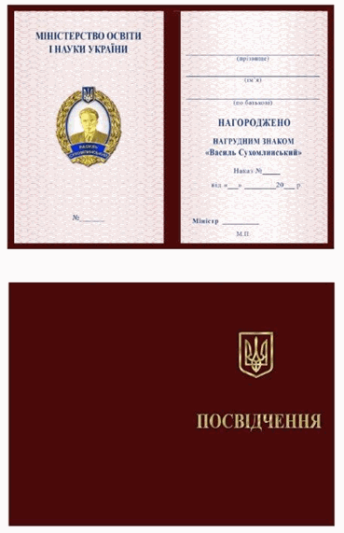

Додаток 16
до Положення про відомчі
заохочувальні відзнаки
Міністерства освіти і науки України
(пункт 4 розділу І)
ОПИС
посвідчення до відомчої заохочувальної відзнаки Міністерства освіти і науки України - нагрудного знака "Василь Сухомлинський"
Посвідчення являє собою прямокутник розміром 75х110 мм, виготовлений із твердого картону в обкладинці темно-бордового кольору, складеного на згин у вигляді книжки.
На обкладинці посвідчення розташовується зображення малого Державного Герба України, під яким зроблено напис великими друкованими літерами жовтого кольору - "ПОСВІДЧЕННЯ". Зображення малого Державного Герба України та напис - золотистого кольору.
У лівій верхній частині внутрішньої площини посвідчення посередині розміщується напис синього кольору у два рядки великими друкованими літерами "Міністерство освіти і науки України".
У центрі лівої частини внутрішньої площини посвідчення розміщено зображення відомчої заохочувальної відзнаки Міністерства освіти і науки України - нагрудного знака "Василь Сухомлинський".
Нижче під цим зображенням, посередині лівої частини внутрішньої площини посвідчення, в один рядок розміщується напис синього кольору "№ _____".
У правій частині внутрішньої площини посвідчення вгорі вносяться відомості щодо прізвища, ім’я, по батькові нагородженого.
Під цим написом посередині літерами синього кольору в одному рядку виконується напис "НАГОРОДЖЕНО", у другому - "НАГРУДНИМ ЗНАКОМ", у третьому - "Василь Сухомлинський".
Нижче синім кольором зазначається "Наказ №_____ від "___"_______20___р."
Нижче розміщено напис "Міністр_____________" для підпису, під цим написом літери "М.П." - для печатки.

Додаток 17
до Положення про відомчі
заохочувальні відзнаки
Міністерства освіти і науки України
(пункт 5 розділу І)
ЕСКІЗ
посвідчення до відомчої заохочувальної відзнаки Міністерства освіти і науки України - нагрудного знака "За наукові та освітні досягнення"
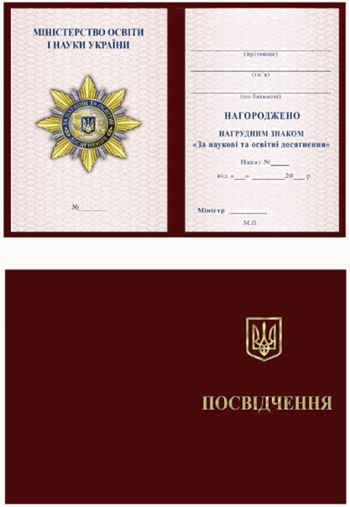

Додаток 18
до Положення про відомчі
заохочувальні відзнаки
Міністерства освіти і науки України
(пункт 5 розділу І)
ОПИС
посвідчення до відомчої заохочувальної відзнаки Міністерства освіти і науки України - нагрудного знака "За наукові та освітні досягнення"
Посвідчення являє собою прямокутник розміром 75х110 мм, виготовлений із твердого картону в обкладинці темно-бордового кольору, складеного на згин у вигляді книжки.
На обкладинці посвідчення розташовується зображення малого Державного Герба України, під яким зроблено напис великими друкованими літерами жовтого кольору - "ПОСВІДЧЕННЯ". Зображення малого Державного Герба України та напис - золотистого кольору.
У лівій верхній частині внутрішньої площини посвідчення посередині розміщується напис синього кольору у два рядки великими друкованими літерами "Міністерство освіти і науки України".
У центрі лівої частини внутрішньої площини посвідчення розміщено зображення відомчої заохочувальної відзнаки Міністерства освіти і науки України - нагрудного знака "За наукові та освітні досягнення".
Нижче під цим зображенням, посередині лівої частини внутрішньої площини посвідчення, в один рядок розміщується напис синього кольору "№ _____".
У правій частині внутрішньої площини посвідчення вгорі вносяться відомості щодо прізвища, ім’я, по батькові нагородженого.
Під цим написом посередині літерами синього кольору в одному рядку виконується напис "НАГОРОДЖЕНО", у другому - "НАГРУДНИМ ЗНАКОМ", у третьому - "За наукові та освітні досягнення".
Нижче синім кольором зазначається "Наказ №_____ від "___"_______20___р."
Нижче розміщено напис "Міністр_____________" для підпису, під цим написом літери "М.П." - для печатки.

Додаток 19
до Положення про відомчі
заохочувальні відзнаки
Міністерства освіти і науки України
(пункт 5 розділу ІI)
НАГОРОДНИЙ ЛИСТ
Додаток 20
до Положення про відомчі
заохочувальні відзнаки
Міністерства освіти і науки України
(пункт 4 розділу ІІІ)
ПРОТОКОЛ
вручення відомчих заохочувальних відзнак Міністерства освіти і науки України

Знайти слова на сторiнцi:
* тiльки українськi (або рос.) лiтери, мiнiмальна довжина слова 3 символи...

© Верховна Рада України 1994-2013
програмно-технічна підтримка — Управління комп'ютеризованих систем
Інформаційна підтримка — Відділ баз даних нормативно-правової інформаціїОкремі функції порталу працюють у тестовому режимі

